**Муниципальное казённое дошкольное образовательное учреждение детский сад №10 «Родничок» (сокращённо Детский сад №10)**

**Консультация для родителей**

**«БЕЗОПАСНОСТЬ РЕБЁНКА: КАКАЯ ОПАСНОСТЬ ПОДСТЕРЕГАЕТ ДЕТЕЙ ДОМА»**

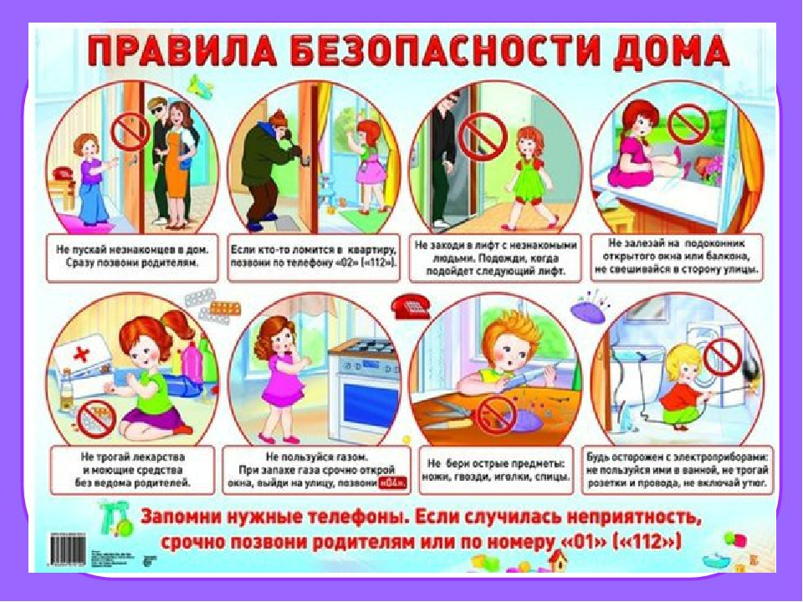

**Подготовила**

**Воспитатель 1 кв. к. комбинированной группы**

**Уваровская О.Н.**

**Октябрь, 2022 г.**

**с. Рудовка**

**БЕЗОПАСНОСТЬ РЕБЁНКА: КАКАЯ ОПАСНОСТЬ ПОДСТЕРЕГАЕТ ДЕТЕЙ ДОМА**

***О том, что врачам ежедневно приходится оказывать помощь маленьким травмированным пациентам, и не всех удаётся спасти. Какие возрастные группы наиболее подвержены риску? Почему маленькие дети больше всего получают травм дома и какие это травмы? На что надо обратить внимание родителям, чтобы дом/квартира были бы безопасными для ребёнка?***

Каждый день врачам приходится оказывать помощь множеству детей, которые поступают в больницу с переломами, ушибами, укусами домашних животных, [аллергическими высыпаниями](http://love-mother.ru/stati/zdorove-otdyh/allergiya/), отравлением и так далее.

Большинство юных пациентов очень скоро полностью выздоравливает. Но некоторым из них не так везёт, и они остаются в больнице в течение нескольких месяцев, перенося не одну операцию и подвергаясь интенсивному лечению. Часто последствия травмы или болезни остаются с пациентом на всю жизнь, а некоторому проценту детей не помогает даже вмешательство докторов и они, к сожалению, умирают.

Чтобы не случилось непоправимого, родителям надо предусмотреть возможность всякого риска, чтобы предотвратить его. Если ребёнок катается на велосипеде или коньках, на нём должен быть специальный шлем, закрытие окон в квартире необходимо фиксировать так, чтобы малыш не мог их открыть самостоятельно, нельзя на самый край стола ставить горячую жидкость и прочее.

**Наиболее уязвимы**, по оценкам специалистов, возрастные группы – это дети до 6 лет.

Для маленьких детей, как это ни странно звучит, самое опасное место дома: именно здесь они получают серьёзные травмы, так как взрослые, считая, что в привычной домашней обстановке с малышами ничего не случится, ослабляют контроль над ними.

Наиболее **распространённые травмы у детей**, получаемые дома:

1. **Чайник**, вероятно, самый опасный прибор для малыша. Бывает, что его ставят на самый край стола или его шнур свисает вниз: ребёнком это будет замечено моментально, и маленький исследователь потянет опасный для него предмет к себе. Родителям следует знать, что один – два литра кипятка может убить малыша. Ожоги 5% поверхности тела приводят к очень серьёзным травмам, 10 – 15% ставят ребёнка раннего возраста на грань жизни и смерти.
2. Также надо быть очень внимательными на кухне: малыш может потянуть к себе **сковороду, кастрюлю, фритюрницу**. В присутствии маленьких детей лучше использовать задние конфорки плиты.
3. **Острые углы и края мебели** часто приводят к травмам. Детские косточки и череп очень хрупки, поэтому, находясь в комнате с травмоопасной для него мебелью, ребёнок рискует получить перелом или сотрясение мозга. Когда самый маленький член семьи [начал ходить](http://love-mother.ru/kak-nauchit-rebenka-hodit-samostoyatelno.html) и бегать самостоятельно, взрослым рекомендуется «пройти» всю квартиру на уровне его роста и проверить – существует ли какая-либо угроза для него при «столкновении» с мебелью. Проблему можно устранить с помощью мягких резиновых или пластиковых прокладок.
4. **Ножи, ножницы, резаки** – это опасная вещь для ребёнка, не имеющего опыта обращения с ними. Все острые предметы всегда должны быть вне зоны доступности для него.
5. Ещё больший риск представляют собой различные **электрические или механические приборы** с режущими элементами (к примеру, ломтерезки). На все устройства такого типа необходимо ставить блокировку от случайного включения.
6. Нередко в трамвпункты поступают малолетние пациенты, **ошпарившиеся горячей водой** из-под крана/душа. Бывает, что и родители, [купая ребёнка](http://love-mother.ru/kak-pravilno-kupat-novorozhdennogo-rebenka.html), случайно открывают не тот кран. Сейчас продается множество смесителей с регулировкой температуры, когда на горячую воду устанавливается определенное значение: в квартире с малышом лучше иметь такие. Температуру рекомендуется задать не выше 54 °С или даже ниже.
7. **Ванна.** В ней ни на секунду нельзя оставлять маленького ребёнка одного: он может поскользнуться и получить травму или даже утонуть. Опыт врачей показывает, что только 1/3 случаев, когда малыш упал в ванне, заканчивается без последствий. Ещё 1/3 детей получает, в конечном итоге, необратимое повреждение головного мозга, и последняя 1/3 – это случаи со смертельным исходом.
8. Воскресные дни, семейные торжества, приём гостей: в такие дни стол покрывают красивой скатертью, и вот в ней, как раз, и таится опасность для ребёнка. Малыш ползает под столом, ходит вокруг него и тянет скатерть вниз. Вместе с ней со стола падает посуда: если она была с чем-то горячим (кофе, например), ребёнок получает ожог, если что-то разбилось возле него, то порезы. Оптимально вообще обходиться без скатерти, разместив приборы на салфетках, но, если хочется праздничного антуража, значит, потребуется зафиксировать скатерть специальными приспособлениями так, чтобы её нельзя было потянуть.
9. Когда в доме есть ребёнок, следует провести **ревизию комнатным растениям**. Многие из них ядовиты, некоторые могут вызвать сильное обширное раздражение или аллергию. В частности, очень популярна и широко распространена диффенбахия, однако она содержит оксалат кальция, гликозиды, алкалоиды и сапонины. Ядовиты и цикламены, различные виды пуансеттии, пассифлора и другие.
10. **Открытый огонь** очень привлекателен для детей, но и опасен. Важно не позволять им экспериментировать с огнём даже под присмотром взрослых: от неосторожного движения могут легко вспыхнуть волосы или одежда. Рядом с детьми нельзя использовать бензин для розжига и другие горючие материалы. Довольно часто печально заканчиваются игры с фейерверками, хлопушками, батарейками, аэрозольными баллончиками.